你是我通往理想路上的灯塔，是我的良师挚友（hh528528）
人生因为有梦想而美丽，因为有梦想而精彩，执业药师就是我的梦想，医学教育网就是我实现理想路上指引我前进的灯塔，它给我勇气，给我力量，给我信心，让我从迷茫中找到了自己的位置，从而有坚定的信念去拼搏，去学习，去克服学习过程中的种种难题。我非常感谢那些日日夜夜陪伴我学习的医教网的老师们，在这里说一声：“老师们，辛苦了！”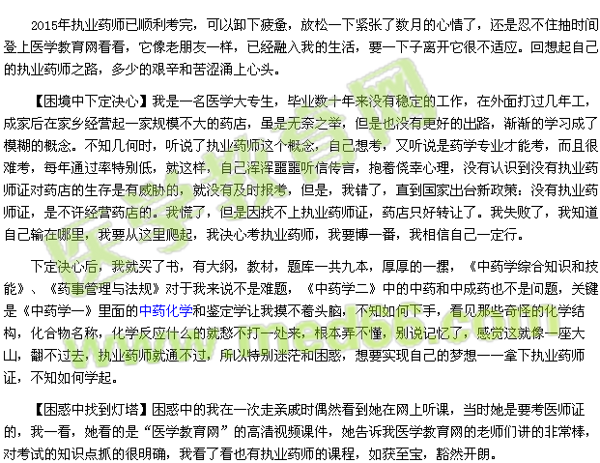
我回家后立即注册了医学教育网，买了教程，开始了网上学习之旅，希望能找到很好的学习方法和技巧。中药化学是我最薄弱的科目，所以我就先攻难关，在论坛上看到学友们对林月老师的评价很高，我也先点开林月老师的讲座听，果然名不虚传，林老师亲切的语气和态度让我首先很喜欢，而且她能给人营造一种很轻松愉快的氛围，深深地记着她那句：“不要怕，有林老师在，中药化学不是那么难学”，在她的循循善诱下，我完全克服了自己对中药化学的恐惧，而且觉得确实也没那么难了。林老师把繁琐的讲义以表格的方式、对比的方式简单化，条理清晰，通俗易懂，考点突出，重点部分反复强调，还善于用一些口诀帮助我们记忆，例如，双子叶植物中含生物碱的科，“宝马别逗罂粟，防己终于小破”，学糖的结构分类时，五碳醛糖，六碳醛糖，甲基五碳醛糖……林月考试的口诀是“阿拉不喝无碳糖，给我半缸葡萄糖……”。这些口诀果然很有效，对于备考的我非常实用，往往在听第一遍后就记住了相关的知识点，还不容易忘。其他老师也很不错，高云老师能把零散的枯燥的中药鉴定学的知识点都串在一起，讲的生动有趣，深深地烙在我心里。尤其是她的冲刺课程特别精炼。再就是闫敬之老师，幽默风趣，别具一格，善于用一些典故、谐音、口诀等独创记忆法，让我获得了快速、简便的学习方法和技巧。总之，医学教育网是我的良师挚友，是我的灯塔，我让我豁然开朗，有一种柳暗花明又一村的感觉。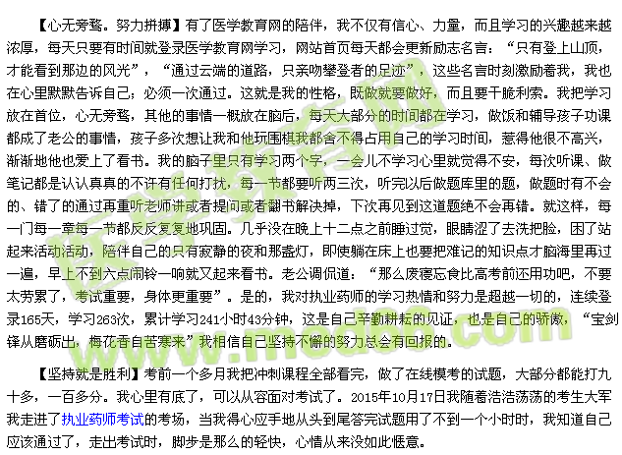
考完的第三天，我对了四科的答案，估出了分数，《中药学一》105分，《中药学二》106分，《中药学综合知识与技能》97分，《药事管理与法规》90分，等待着公布成绩时的心跳时刻……
最后在这里再次谢谢医学教育网，同时也告诉那些奋斗在执业药师考试道路上的同仁们，想成功必须靠自己的刻苦勤奋，但有一个正确的指引也是必不可少的，是你成功的捷径，医学教育网是指引我成功的灯塔，是我的良师挚友，是我无悔的选择，引用闫老师的一句话“选择你所相信的，相信你所选择的”。我也相信医学教育网会桃李满天下，越来越红火。
【医学教育网学员投稿，转载请注明出处】

